Víctor Torres, baryton

Au bénéfice d’une formation musicale très poussée et touchant à tous les domaines (chant avec Ida Terkiel, Catalina Hadis, Horacio Soutric et Mercedes Alicea à New-York / composition avec Eduardo Bertola, Mariano Etkin et Gerardo Gandini / pédagogie de la méthode de Violeta Gainza avec Dora Sujatovich), Victor Torres est diplômé de l'Institut supérieur d'art du fameux Teatro Colón.

Ayant fréquenté les master classes données par le ténor suisse Ernst Haefliger et le baryton français Gérard Souzay, il a remporté le premier prix du Concours international de chant de Bilbao (1990), le prix Clarín de la musique classique (2007) et le diplôme de mérite de la Fondation Konex (2009).

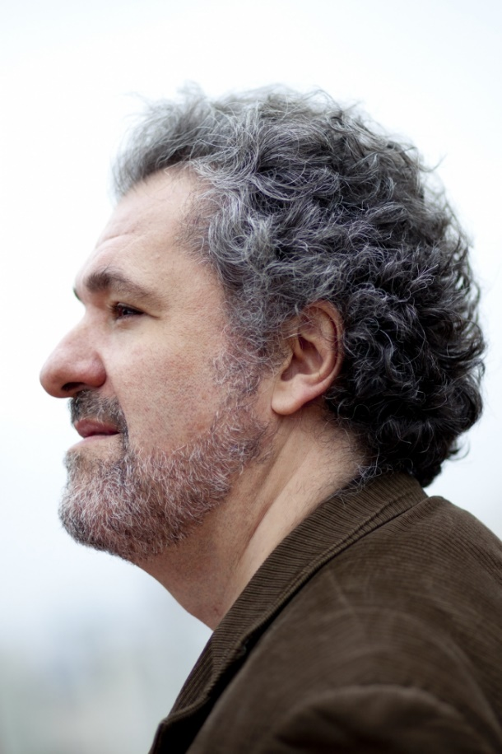
Engagé dans les plus prestigieux théâtres (Teatro Colón, Staatsoper de Berlin, Liceu de Barcelone, Théâtre de la Monnaie, Opéra Bastille, Châtelet, Théâtre des Champs-Élysées, Grand Théâtre de Genève, Opéra de Lausanne, Teatro Comunale de Florence, Teatro Real de Madrid, pour n’en citer que quelques-uns), il a interprété les rôles principaux les plus importants du répertoire (La Traviata, Don Carlos, Simon Boccanegra, Falstaff, Rigoletto, Le Nozze di Figaro, Così fan tutte, La Bohème, Madame Butterfly, Adriana Lecouvreur, Manon, Werther, Cenerentola, Lucia di Lammermoor, L'Elisir d'Amore, Don Pasquale, L'Orfeo, Il Ritorno d'Ulisse in Patria, etc.).

Il a chanté sous la baguette de chefs remarquables parmi lesquels René Jacobs, Georges Prêtre, Giovanni Antonini, Michel Corboz, Jordi Savall, Gabriel Garrido, Josep Pons, Antonio Pappano, Masaaki Suzuki ou encore William Christie, et a participé à la création parisienne et madrilène d’Il Postino, opéra de Daniel Catán, aux côtés de Plácido Domingo, ainsi qu’à la création argentine de l'opéra Cachafaz d'Oscar Strasnoy sur un texte de Copi dans le rôle de La Raulito.

Son vaste répertoire comprend des œuvres de Monteverdi, des cantates et des passions de Bach, des lieders de Mozart, Schubert, Schumann, Brahms et Wolf, des mélodies de Debussy, Ravel, Fauré et Duparc, des airs de Purcell, Williams, Britten, Ives et Barber, sans oublier les canciones de Falla, Buchardo, Aguirre, Guastavino et Ginastera. Au nombre de ses enregistrements, il faut relever L'Orfeo de Monteverdi (Gabriel Garrido), Vespro della Beata Vergine et le huitième livre de madrigaux de Monteverdi (René Jacobs), Zeichen im Himmel (œuvres d’Erlebach avec l’ensemble Stylus Phantasticus), ainsi que les Chansons argentines avec Jorge Ugartamendia, les Canciones avec Fernando Pérez, les Canciones de Guastavino avec Dora Castro, La belle époque avec Fernando Perez, Oda pour Martín Fierro de Juan Navarro et les DVD d’Orlando Paladino de Haydn (René Jacobs), La Didone de Cavalli (William Christie) et Orfeo de Luigi Rossi (Raphaël Pichon).

En tant que compositeur, il écrit plusieurs grandes œuvres chorales interprétées par des ensembles prestigieux de son pays comme le Estudio Coral de Buenos Aires (direction : Carlos Lopez Puccio), le Grupo de Canto Coral (direction : Nestro Andrenacci / édité sur CD), le Vocal Group of Difusion (direction : Mariano Moruja), et d’autres.

